Перспективное планирование работы по программе социально – эмоционального развития дошкольников «Я – ТЫ - МЫ» в старшей группе
Раздел программы: «Уверенность в себе»
Сентябрь:
Тема: «Изобрази себя»
Цель: помочь детям адекватно оценивать свою внешность, поддерживать свою самооценку.
- Реализация в рамках проекта «Детский сад для ребят»
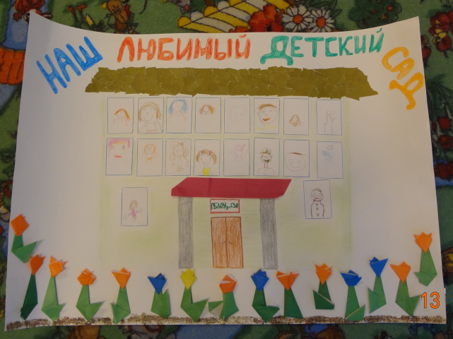

Дети рисовали свой автопортрет и вклеивали их в общий дом детский сад.
- 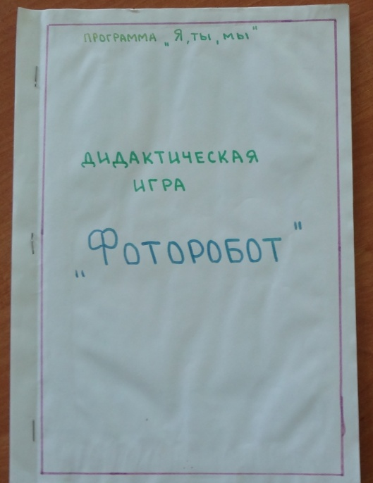Дидактическая игра: «Фоторобот»

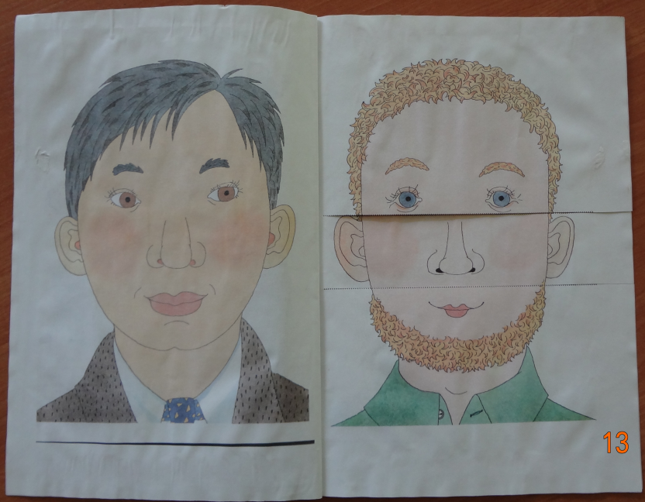

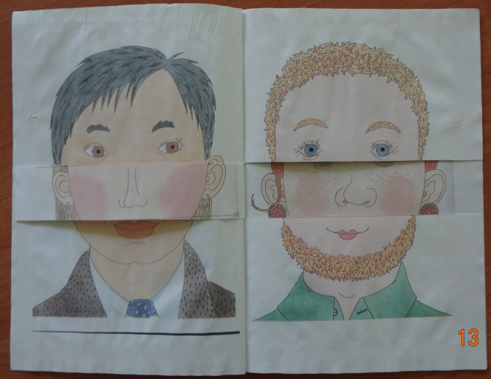

- 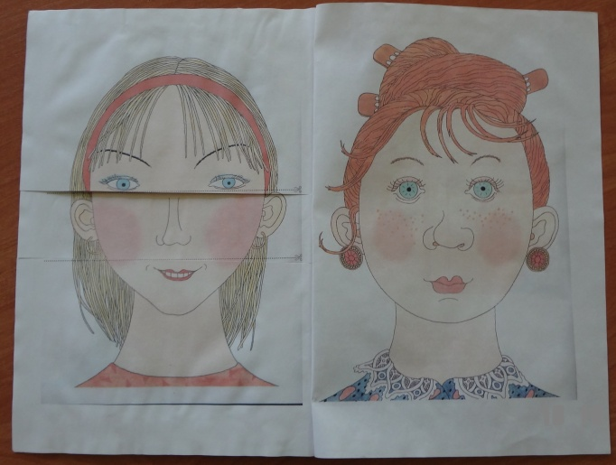Дидактическая игра: «Мои эмоции»
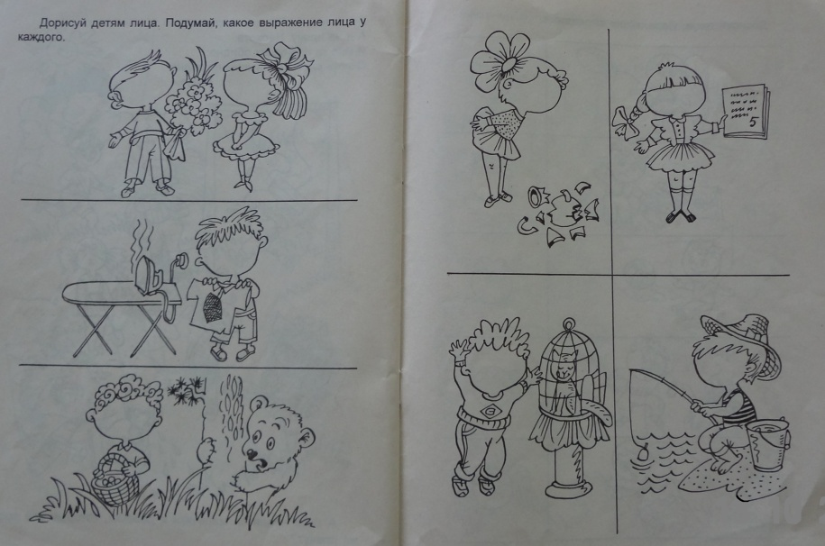

- Дидактическая игра: «Узнай настроение»

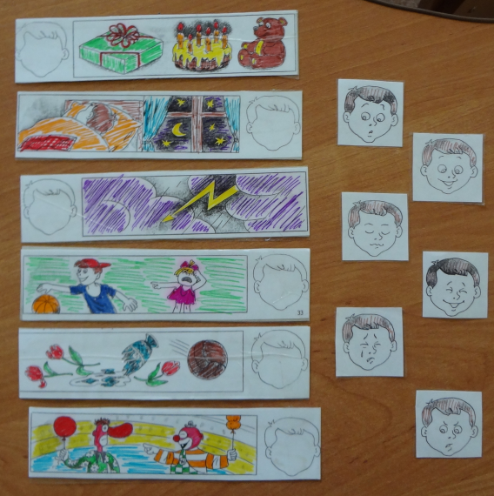

- Дидактическая игра: «Подбери настроение» (с использованием схем)

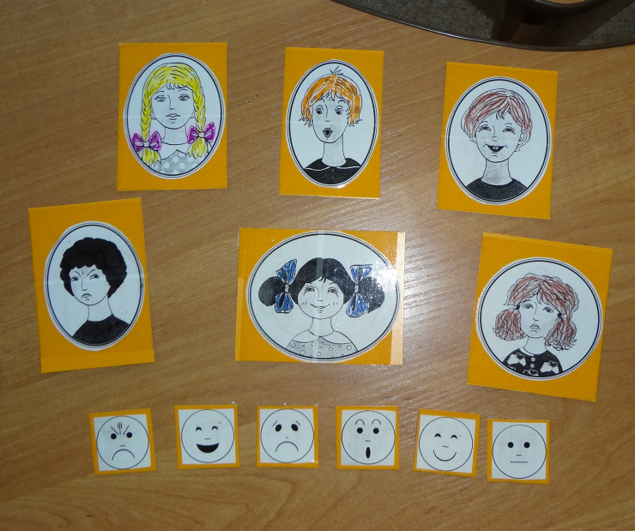

Тема: «Узнай по голосу»
- Игра: «Угадай кто позвал» (в процессе игры детям предлагалось изменить свой голос)

